◯◯◯◯◯町内会・区からのご案内
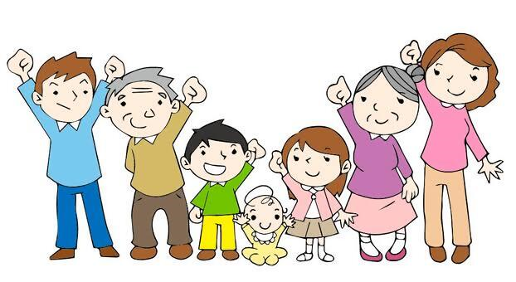
ようこそ！○○○町内会・区へ

◆子どもたちが安心して登下校できる
町内会・区の主な活動
- 防犯・防災・交通安全…
防犯灯の管理、防災訓練、防犯パトロール
- 環境美化…
ごみステーションの管理、清掃活動
- 交流・親睦…
夏祭りや多世代交流イベントを実施
- 市からの情報共有…
広報紙の配布、文書の回覧
◆だれもが清潔に、快適に暮らせる
◆ふだんから声をかけ合い、必要な時に助け合える

私たち、 町内会 ・ 区 が目指しているのは、
そんなコミュニティづくりと環境整備。
「顔がみえる地域づくり」を目指して
日々、さまざまな活動に取り組んでいます。

この地域をさらに安全・安心で暮らしやすい地域にして
いくために、町内会・区加入へのご理解とご協力をお願い
いたします。ご加入を心よりお待ちしております。
☆あなたの所属する町内会 ・ 区は、 町内会 ・ 区 班です。
☆班長さんは現在、 さん（℡ ）です。

☆○○〇町内会・区の主な活動
〇月：
〇月：
〇月：
〇月：
会費（1年分・半年分を 月に集金します）
（会費内訳）
町内会・区費 年間 円
班・組費 円
入会金（初回のみ） 円
公会堂の場所は です。
ごみの集積場所は です。
災害時の指定避難場所は です。

